资源库基础功能应用操作手册

一、资源库分类

1.资源库分类

在上课状态下，资源库在备用工具当中，在进阶备课状态下资源库就在界面左侧富媒体工具列中，鼠标左键单击黄色文件夹图标，即可打开素材资源库。分为本地资源库、课件资源库、个人云资源库、官方资源库、快传资源库及校内资源库。如图1、图2。

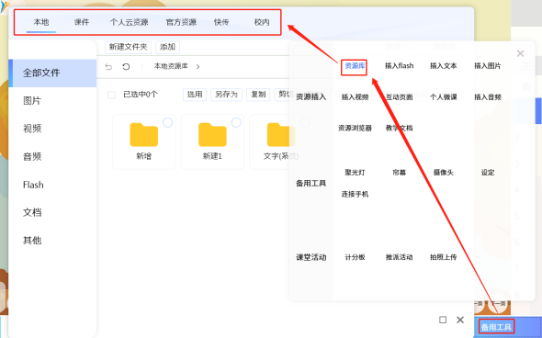 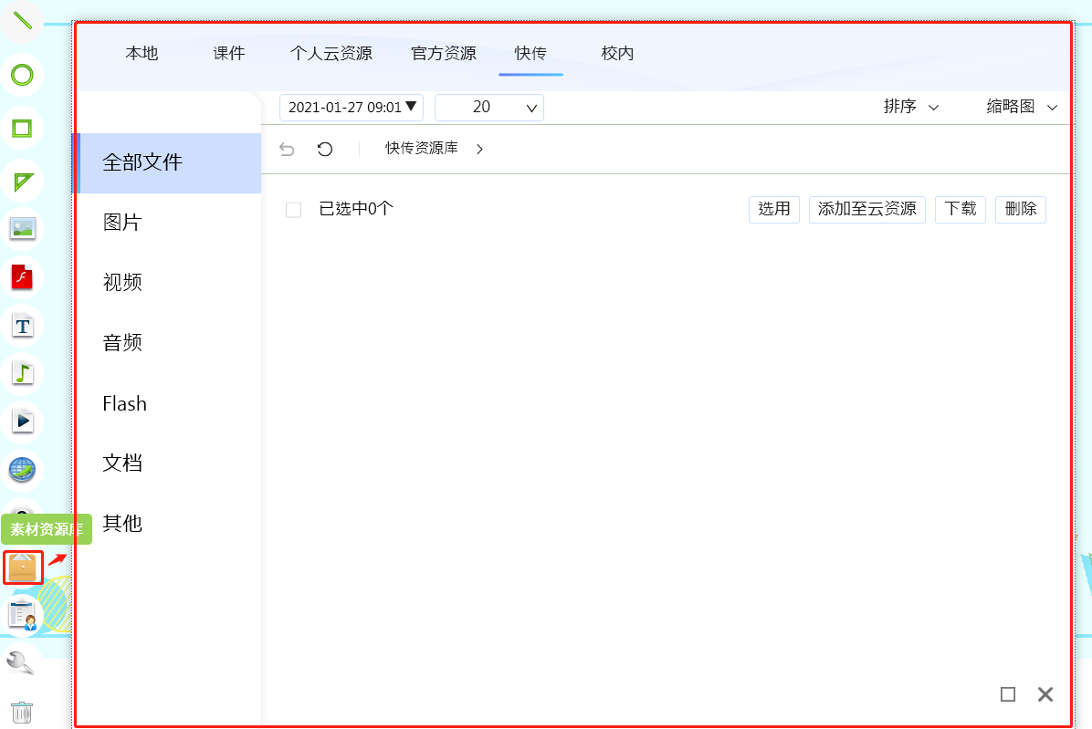

图1 图2

2.界面认识

本地资源库与课件资源库界面皆可进行新建文件夹、添加操作。文件可排序和按排列方式查看，可以返回上一级、刷新，显示文件路径。如图3。

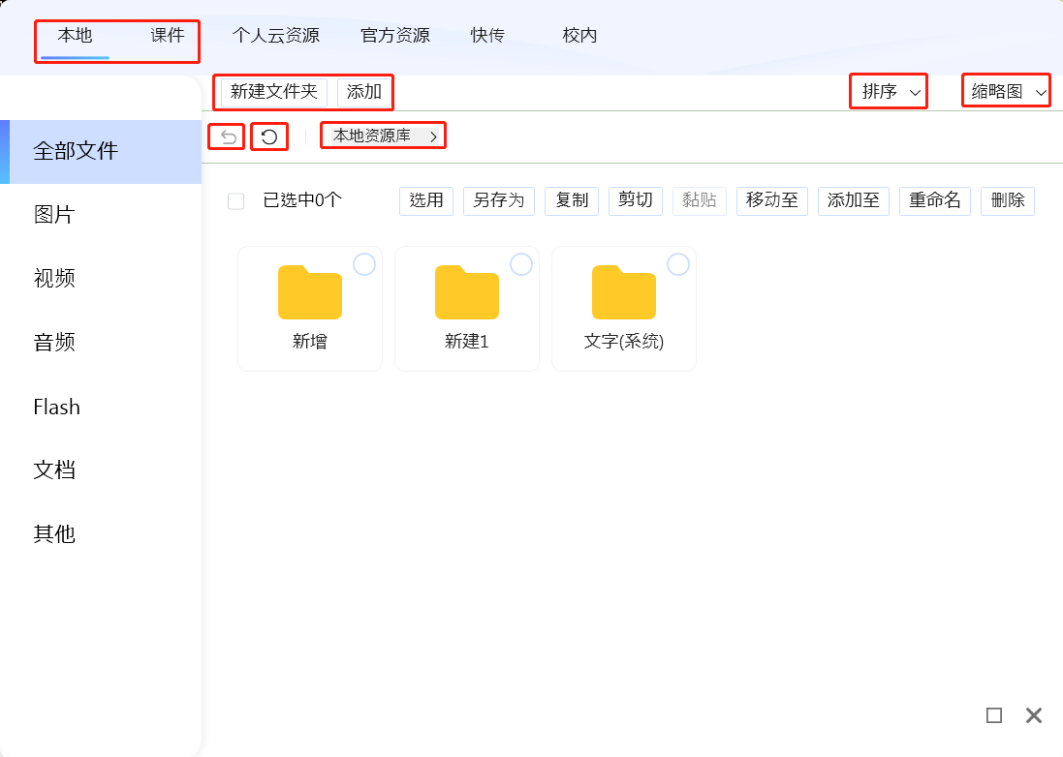

返回上一级

图3

个人云资源库、官方资源库和校内资源库与本地资源库相比，增加科目选择，官方资源库与校内资源库无新建文件夹及添加选项。如图4。

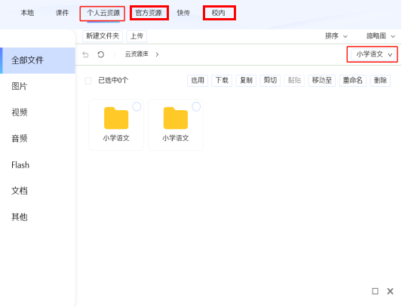

图4

快传资源库可按时间及每页显示资源数量查询。如图5。

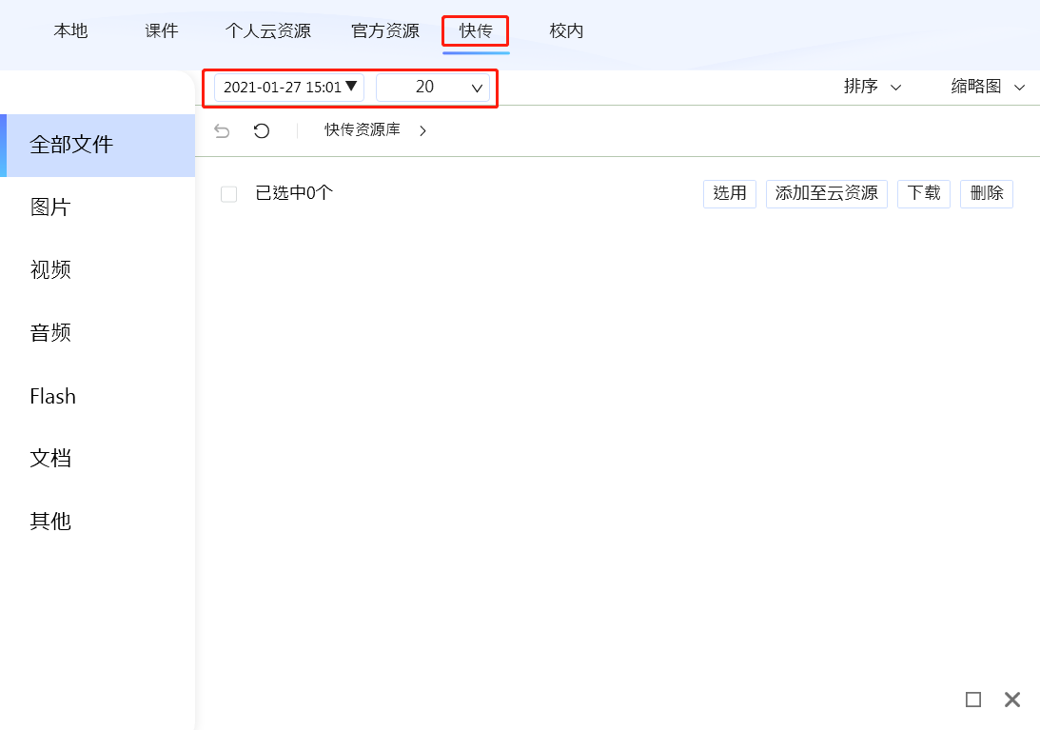

图5

二、资源库基础功能应用

1.本地新建文件夹

点击【新建文件夹】按钮，出现文件夹框，可重命名或删除。如力图6、图7。

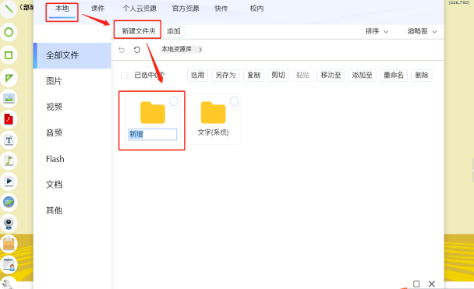 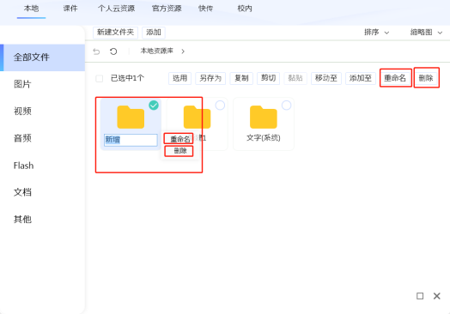

图6 图7

2.个人云资源新建文件夹

点击【新建文件夹】及选择科目按钮，出现文件夹框，可重命名或删除。如图8。

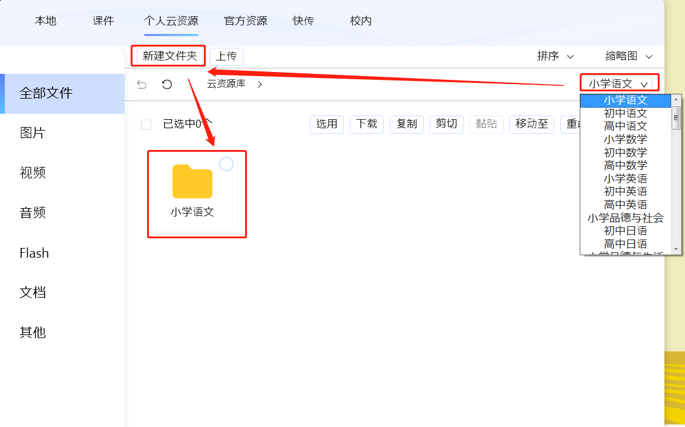

图8

3.本地添加与素材选用

点击【添加】按钮，选择相应素材导入，可进行【选用】、【复制】、【剪切】系相关操作。如图9。

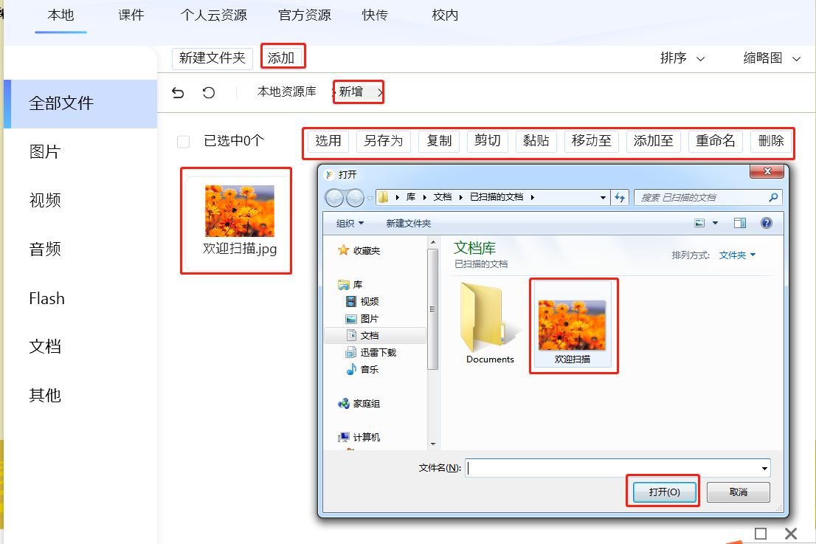

图9

选中素材，点击【选用】即可加入到课件中。如图10。

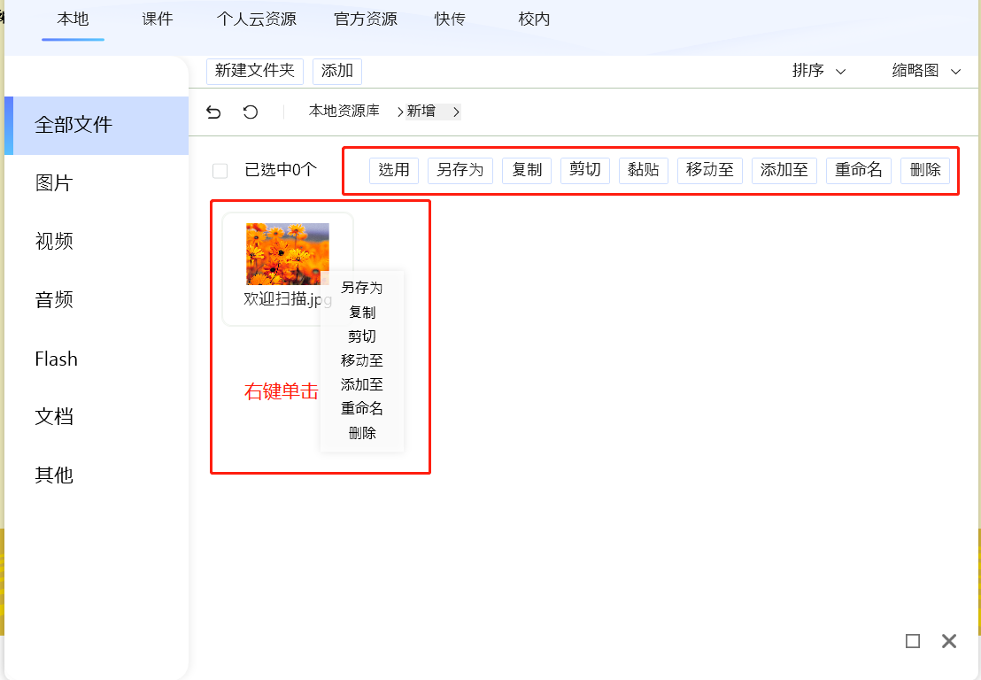

图10

4.课件资源添加与素材选用

方式一：选中素材，在快捷菜单中点击或者直接点击【加入资源库】皆可。在备用工具的资源库中可以看到添加进来的素材，选中素材，点击选用即可加入到课件中。如图11、图12。

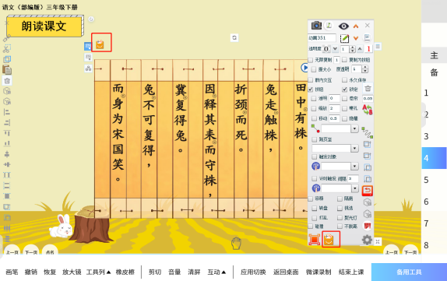 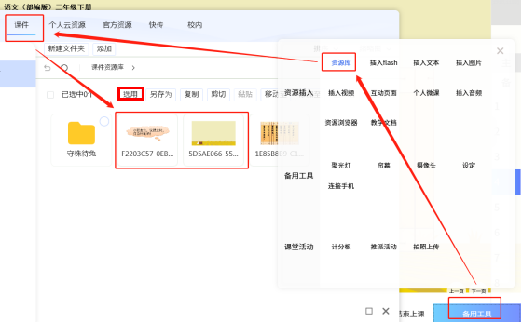

图11 图12

方式二：与本地资源库添加方式相同。

5.另存为

选中素材，点击【另存为】按钮，即可保存到本电脑中。如图13。

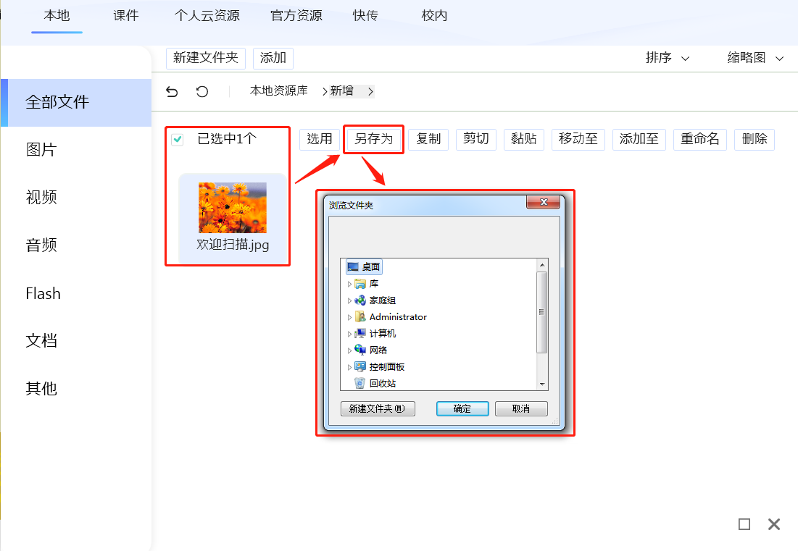

图13

6.复制、粘贴、剪切

选中素材，点击【复制】按钮，选择另外的文件夹进行【粘贴】。【剪切】功能与【复制】【粘贴】操作相同。如图14、图15。

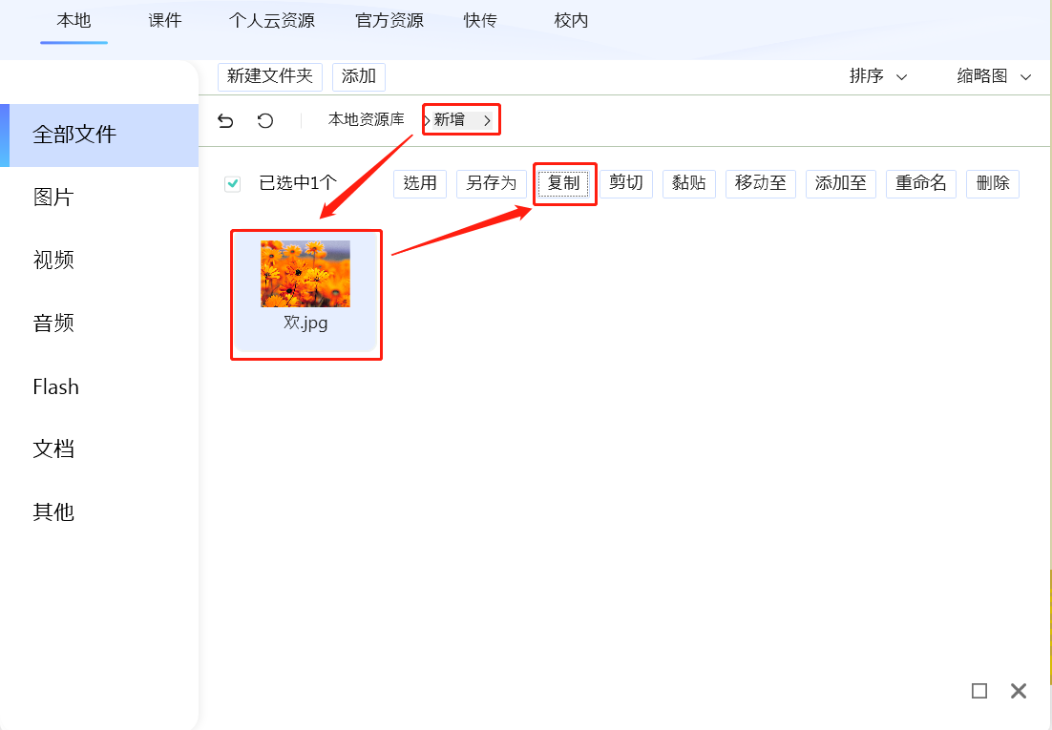 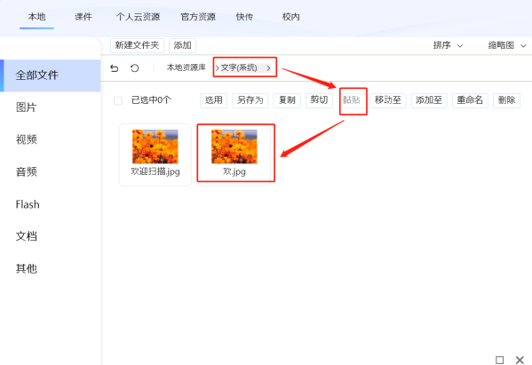

图14 图15

7.移动至

选中素材，点击【移动至】按钮，再选择其他文件夹即可，原文件夹中文件将不存在。如图16、图17。

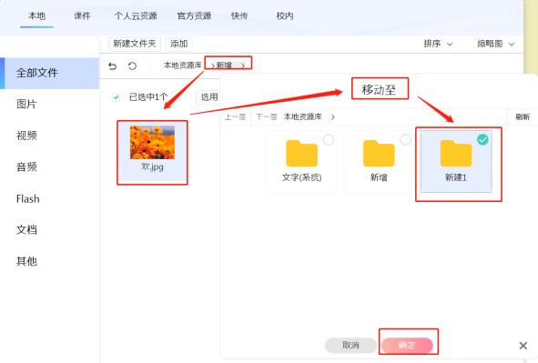 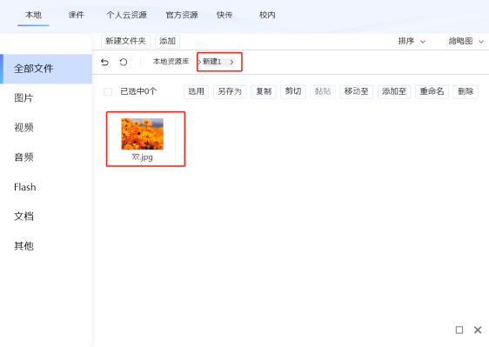

图16 图17

8.添加至

选中素材，点击【添加至】按钮，会添加至个人云资源库的文件夹中。如图18。

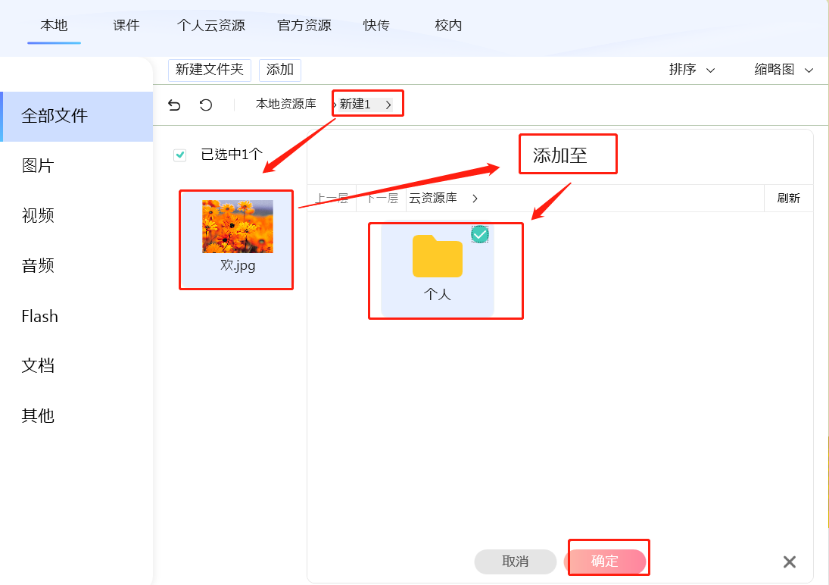

图18

9.官方资源库与校内资源库管理

选中学科中的素材，可以【选用】、【添加至云资源】及【下载】到本电脑中。如图19、图20。

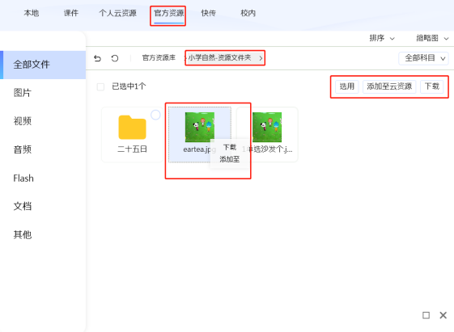 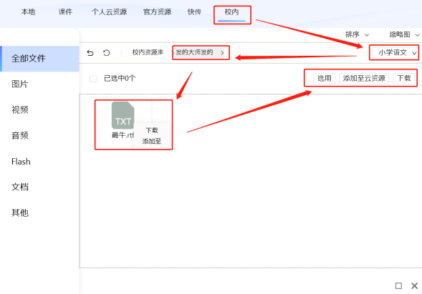

图19 图20

10.快传资源库管理

按日期查找并选中素材，可以【选用】、【添加至云资源】、【下载】及【删除】。如图21。

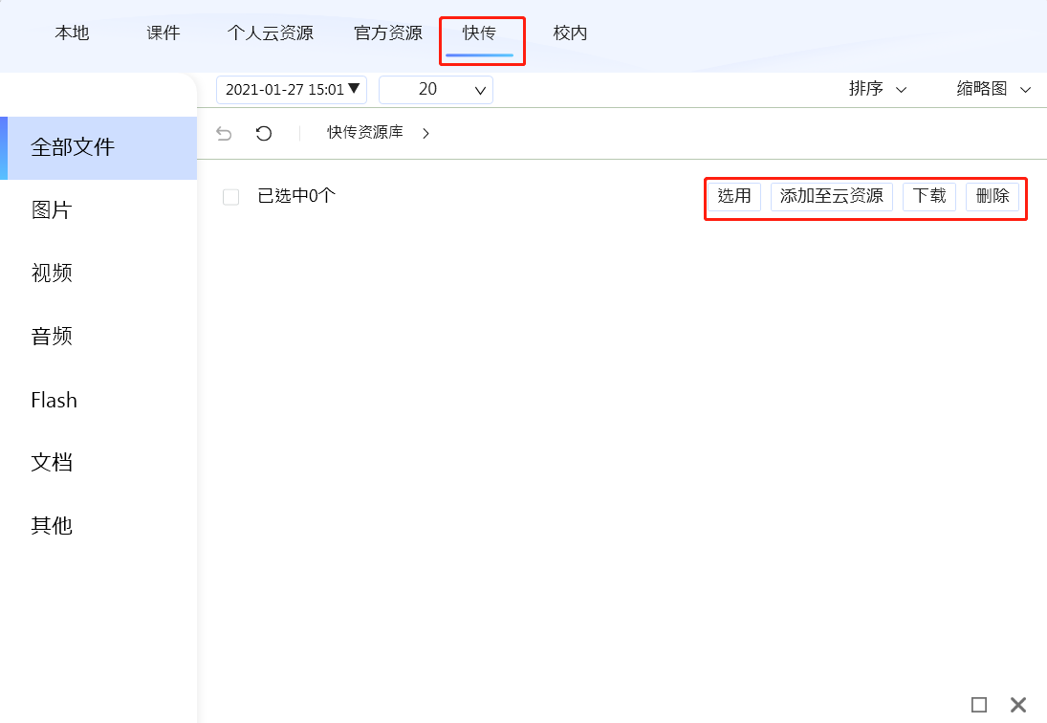

图21